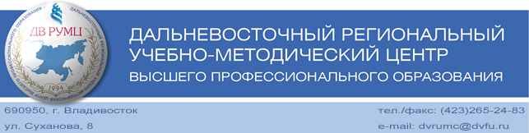

Ректорам вузов ДВФО и Забайкальского края,

председателям учебно-методических советов ДВ РУМЦ,

председателям учебно-методических комиссий вузов,

авторам учебных пособий, представителям объединений работодателей

Уважаемые коллеги!

5 февраля 2014 года в читальном зале Научной библиотеки ДВФУ состоялась презентация постоянно действующей экспозиции «Учебные пособия с грифом ДВ РУМЦ». К экспозиции были представлены 175 учебных пособий 14 вузов региона. В мероприятии приняли участие 36 человек - представителей вузов и объединений работодателей.

В рамках мероприятия прошел круглый стол «Учебные пособия с грифом ДВ РУМЦ». В результате обмена мнениями и дискуссии участники круглого стола приняли следующее решение:

1. Считать деятельность ДВ РУМЦ по организации экспертизы и присвоению учебным пособиям грифа ДВ РУМЦ важным элементом повышения качества профессионального образования в вузах Дальневосточного федерального округа и Забайкальского края.
2. С целью отражения в учебном материале последних достижений науки, техники и технологий шире привлекать к экспертизе учебных пособий и других учебных изданий представителей объединений работодателей, научного и бизнес-сообщества, социальной сферы.
3. Дирекции ДВ РУМЦ шире практиковать информирование вузов региона об учебных пособиях, получивших гриф ДВ РУМЦ, содействовать их межвузовскому использованию.
4. Расширить практику выдвижения учебных пособий с грифом ДВ РУМЦ, получивших межвузовскую апробацию, к присвоению грифа соответствующего учебно-методического объединения.
5. Уделить особое внимание экспертизе и грифованию учебных пособий, представленных в электронном виде.
6. Рекомендовать руководству вузов определить механизмы стимулирования преподавателей, представляющих учебные пособия к процедуре грифования.
7. Рекомендовать вузам региона развивать взаимодействие в части обмена и межвузовской реализации учебных изданий.
8. Считать целесообразным ежегодное подведение итогов работы постоянно-действующей экспозиции «Учебные пособия с грифом ДВ РУМЦ» с отражением результатов в Вестнике и на сайте ДВ РУМЦ.

С уважением,

|  |  |  |
| --- | --- | --- |
| Зам. председателя  президиума ДВ РУМЦ,  профессор |  | А.А. Фаткулин |